Министерство науки и высшего образования Российской Федерации
Государственное автономное образовательное учреждение
высшего образования
Московский Авиационный Институт
(национальный исследовательский университет)



Институт № 3 «Системы управления, информатика и электроэнергетика»
Отчет по лабораторной работе по дисциплине: «Основы термогазодинамики и теории силовых установок»

Тема: «Термогазодинамический расчет авиационного двигателя»

Выполнил: ст. гр. М3О-302БВ-23:
_______________Ташпулатов М.О.
Принял: доцент каф. 201
_______________ Картовицкий Л.Л.

Введение
Теоретическая часть
Турбореактивный двигатель (ТРД) является наиболее простым типом газотурбинного двигателя прямой реакции. Тяга создается за счет превращения тепловой энергии, выделяющейся при сгорании топлива, в кинетическую энергию потока газа, а возникающая при этом реакция используется как движущая сила.
Двигатель состоит из воздухозаборника 1, компрессора 2, камеры сгорания 3, турбины 4 и реактивного сопла 5-6. Характерными являются сечения:
- струя невозмущенного потока перед входом в двигатель (Н);
- за воздухозаборником (В);
- за компрессором (К);
- за камерой сгорания (Г);
- за турбиной (Т);
- на срезе сопла (С).

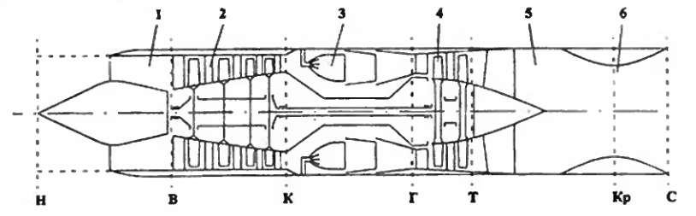
Рисунок 1 – схема ТРД

При полете со скоростью $V_{в}$ набегающая струя воздуха тормозится и сжимается в воздухозаборнике (динамическое сжатие, точка В). Дальнейшее сжатие воздуха происходит в компрессоре (точка К). При больших сверхзвуковых скоростях динамическое сжатие так возрастает, что может составлять существенную долю всего повышения давления в двигателе.
Из компрессора воздух поступает в камеру сгорания 3. Здесь в него впрыскивается горючее (как правило, авиационный керосин), и затем происходит сгорание топливовоздушной смеси, в процессе которого температура продуктов сгорания повышается до величины, допускаемой жаропрочностью горячей части двигателя (точка Г).
В турбине 4 часть потенциальной энергии газов преобразуется в механическую работу на валу, передаваемую компрессору 2. Степень понижения давления газа в турбине, необходимая для получения работы на валу, равной работе, затрачиваемой на сжатие воздуха в компрессоре, преодоление трения в подшипниках и привод вспомогательных агрегатов, всегда меньше, чем степень повышения давления в компрессоре, из-за более высокой работоспособности продуктов сгорания в связи с их высокой температурой. Перед реактивным соплом, следовательно, избыточное давление всегда больше давления в воздухозаборнике, перед компрессором, а температура перед соплом всегда выше температуры торможения набегающего потока. Поэтому скорость истечения продуктов сгорания из реактивного сопла ТРД больше скорости полета, что и обусловливает появление реактивной тяги двигателя.
Турбореактивный двигатель с форсажной камерой (ТРДФ) отличается от рассмотренного выше ТРД наличием форсажной камеры 5 между турбиной 4 и реактивным соплом 6. В эту камеру подается дополнительное количество топлива через специальные форсунки. Процесс горения организуется и стабилизируется с помощью фронтового устройства, обеспечивающего перемешивание испаренного топлива и основного потока. Повышение температуры, связанное с подводом тепла в форсажной камере, увеличивает располагаемую энергию продуктов сгорания и, следовательно, скорость истечения из реактивного сопла. Соответственно, возрастает и реактивная тяга. ТРДФ обычно предназначается для сверхзвуковых скоростей полета и поэтому оборудуется сверхзвуковым воздухозаборником 1. В связи с тем, что при больших скоростях полета степень расширения в реактивном сопле ТРДФ получается больше критической, оно выполняется в виде сопла Лаваля, т. е. с расширяющейся частью после критического сечения.

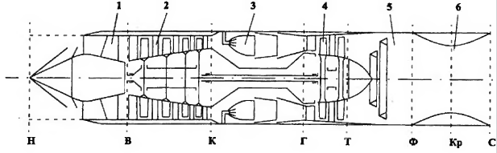
Рисунок 2 – схема ТРДФ

На расчетном режиме заданными являются высота $H$ и число $M_{п}$, а также потребная тяга двигателя $P$. Выбираются значения степени повышения давления компрессора ${π_{к}}^{*}$, температура газа перед турбиной ${T_{г}}^{*}$ и температура газа в форсажной камере ${T_{ф}}^{*}$ или суммарный коэффициент избытка воздуха $α_{Σ}$, если двигатель форсированный. Задаются значения коэффициентов, учитывающих потери в элементах двигателя ($σ_{вх}, {η_{к}}^{*}, σ_{к.с.}, η_{г}, {η_{т}}^{*}, δ_{охл}, δ_{воз}, σ_{ф.к.}, η_{ф}, φ_{с}$), показателей адиабаты $k$ и газовой постоянной $R$ в элементах двигателя. Для определения площади проходных сечений $F_{i}$, на расчетном режиме задаются также приведенные скорости в этих сечениях $λ_{i}$, за исключением приведенных скоростей в реактивном сопле (они определяются).

Практическая часть
Термогазодинамический расчет ТРДФ

Цель работы
Определить термодинамические параметры газовоздушного потока в характерных сечениях проточной части, удельную тягу $P_{уд}$ и удельный расход топлива $C_{уд}$, расход воздуха $G_{в}$, необходимый для получения потребной тяги двигателя, а также определение проходных сечений проточной части $F_{i}$, т.е. определение размеров двигателя.
Ход работы
Расчет ведется по параметрам заторможенного потока последовательно от сечения к сечению.

Исходные данные
Режим полета:
Число Маха: $M_{п}=2,35;$
Высота полета: $H=0 м.$
Потребная тяга: $P=50000 Н.$
Основные параметры:
Степень повышения давления компрессора: ${π_{к}}^{*}=8;$
Температура газа перед турбиной: ${T_{г}}^{*}=1150 К;$
Температура газа в форсажной камере: ${T_{ф}}^{*}=2150 К.$

Расчет по сечениям

Определение параметров воздуха на входе в компрессор.
По стандартной атмосфере (ГОСТ 4401-81) находим для $H=0 м:$
Давление окружающей среды: $p_{н}=101325 Па;$
Температура окружающей среды: $T_{н}=288.15 К;$
Скорость звука: $a=340м/с.$

Найдем коэффициент сохранения полного давления на входе в компрессор для $M_{п}=2,35$:
$$σ_{вх}=f(M_{п)}=0,89.$$

По таблицам газодинамических функций для показателя адиабаты воздуха $k=1,4$ и $M_{п}=2,35$ находим $π\left(λ_{n}\right)= 0,093; τ(λ_{n}) = 0,475$.
Определяем полное давление на входе в компрессор, температуру торможения и скорость полета:

$${p_{в}}^{*}= p_{н}{∙(1+\frac{k-1}{2}{{∙M}_{п}}^{2})}^{\frac{k}{k-1}}∙σ_{вх}=\frac{p_{н}∙σ_{вх}}{π\left(λ_{n}\right)}=1220000 Па;$$

$${T_{в}}^{*}={T_{н}}^{*}=T_{н}∙\left(1+\frac{k-1}{2}{{∙M}_{п}}^{2}\right)=\frac{T_{н}}{ τ\left(λ_{n}\right)}=288.15⋅2.1045=606 К;$$

$$V_{п}=M_{п}∙a=2.35⋅340=799 м/с.$$

Определение параметров воздуха за компрессором (на входе в камеру сгорания).
По заданным значениям степени повышения давления компрессора ${π_{к}}^{*}=4,5$ и КПД компрессора ${η_{к}}^{*}=0,85$ находим давление и температуру за компрессом (для воздуха $k=1,4;$ $R=287\frac{Дж}{кг∙К}$):

$${p_{к}}^{*}= {p_{в}}^{*}∙ {π_{к}}^{*}=1.22⋅{10}^{6}⋅8=9760000 Па;$$

$${T_{к}}^{*}={T_{в}}^{*}\left(1+\frac{{π_{к}}^{*\frac{k-1}{k}}-1}{{η_{к}}^{*}}\right)=606(1+0.851.811-1​)=1184 К.$$

Определение параметров газа перед турбиной.
Температура газа перед турбиной ${T_{г}}^{*}=1150 К$ задана.
При коэффициенте сохранения полного давления в камере сгорания $σ_{к.с.}=0,9$ определяем давление:

$${p_{г}}^{*}={p_{к}}^{*}∙σ_{к.с.}=1141614∙0,95=9270000 Па.$$

Находим относительный расход топлива для низшей теплоты сгорания топлива $Н_{u}=42900 \frac{кДж}{кг},$ коэффициента полноты сгорания топлива $η_{г}=0,98$ и $T_{0}=293 К:$

$$q_{т}=\frac{c_{p}{T_{г}}^{*}-c_{p}{T_{к}}^{*}}{Н_{u}∙η_{г}-c_{p}∙{T_{г}}^{*}+c_{pn}∙T_{0}}=\frac{1400⋅1150-1025⋅1184}{4.29⋅107⋅0.98-1400⋅1150+1025⋅293}=0,0097,$$

где $c_{p}=1005 \frac{Дж}{кг∙К}$ – теплоемкость газа.

Определение параметров газа за турбиной.
Заданы значения:
КПД турбины ${η_{т}}^{*}=0,9;$
механический КПД $η_{m}=0,99;$
относительный расход воздуха на охлаждение $δ_{охл}=0,09;$
показатель адиабаты для газа $k_{г}=1,3;$
удельная газовая постоянная $R_{г}=287\frac{Дж}{кг∙К}.$
Определяем долю отбираемой мощности:

$$δ_{отб}=\frac{\left(1+q_{т}\right)δ_{охл}}{\left(1+q_{т}\right)δ_{охл}+1}=\frac{(1+0,0097)⋅0,09}{\left(1+0,0097\right)0,09+1}=0,083.$$

Вычисляем степени понижения давления в турбине:

$${π_{т}}^{*}={\left(1-\frac{k\left(k_{г}-1\right)R{T_{в}}^{*}}{k_{г}\left(k-1\right)R_{г}{T_{г}}^{*}}∙\frac{1}{\left(1+q_{т}\right)\left(1-δ_{отб}\right)}∙\frac{{π_{к}}^{*\frac{k-1}{k}}-1}{{η_{к}}^{*}{η_{т}}^{*}η_{m}}\right)}^{-\frac{k_{г}}{k_{г}-1}}={\left(1-\frac{1,4∙0,3∙287∙486}{1,3∙0,4∙287∙1600}∙\frac{1}{\left(1+0,02\right)\left(1-0,084\right)}∙\frac{{4,5}^{\frac{1,4-1}{1,4}}-1}{0,85∙0,99∙0,9}\right)}^{-\frac{1,3}{1,3-1}}=18,5.$$

Определяем давление и температуру за турбиной:

$${p_{т}}^{*}=\frac{{p_{г}}^{*}}{{π_{т}}^{*}}=\frac{1084533}{2,44}=500000 Па;$$

$${T_{т}}^{*}={T_{г}}^{*}\left(1-\left(1-\frac{1}{{π_{т}}^{*\frac{k_{г}-1}{k_{г}}}}\right){η_{т}}^{*}\right)=1600\left(1-\left(1-\frac{1}{{2,44}^{\frac{1,3-1}{1,3}}}\right)0,9\right)=643 К.$$

Определение параметров газа перед реактивным соплом (за форсажной камерой).
Температура газа в форсажной камере ${T_{ф}}^{*}=2150 К$ задана.
При коэффициенте восстановления полного давления в форсажной камере $σ_{ф.к.}=0,94,$ коэффициенте полноты сгорания $η_{ф}=0,97,$ относительном расходе охлаждающего воздуха $δ_{воз}=0,084$ найдем давление перед реактивным соплом:
$${p_{ф}}^{*}={p_{т}}^{*}∙σ_{ф.к.}=444481∙0,94=471000 Па.$$
Вычислим относительный расход топлива в форсажной камере:
$$q_{т.ф.}=\frac{q_{т}\left(c_{pn}T_{ф}^{*}-{c_{pn}T}_{т}^{*}\right)+\left(c_{p}T_{ф}^{*}-c_{p}T_{т}^{*}\right)}{{{ η}_{ф}∙H}_{u}-c_{pn}T_{г}^{*}+c_{pn}T_{0}}=\frac{19801+1514535}{41613000-646215+294465}=0,037$$

Найдем коэффициент изменения массы:

$$β_{г.ф.}=\left(1+q_{т}\right)\left(1-δ_{отб}\right)+q_{т.ф.}+δ_{воз}=(1+0.0097)(1-0.0833)+0.037+0.09=1,053.$$

Определение скорости истечения газа из реактивного сопла.
Заданы значения коэффициента скорости реактивного сопла $φ_{с}=0,95$ и показатель адиабаты газа $k_{г}=1,27.$
Найдем степень расширения $π_{с.р}$:

$$π_{с.р}=\frac{{p_{ф}}^{*}}{p_{н}}=\frac{417812}{19400}=4,65;$$

$$π\left(λ_{с.ид}\right)=\frac{1}{π_{с.р}}=\frac{1}{21,53}=0,215.$$

Из таблиц газодинамических функций для $k_{г}=1,27$ находим идеальную приведенную скорость:
$$λ_{с.ид}=1,52.$$

Найдем идеальную температуру $T_{с.ид}:$

$$T_{с.ид}={T_{ф}}^{*}∙{\left(\frac{p_{н}}{{p_{ф}}^{*}}\right)}^{\frac{k_{г}-1}{k_{г}}}={T_{ф}}^{*}∙{\left(\frac{1}{π_{с.р}}\right)}^{\frac{k_{г}-1}{k_{г}}}=2000∙{\left(\frac{1}{21,53}\right)}^{\frac{1,25-1}{1,25}}=1550 К.$$

Определяем температуру и давление на срезе сопла, учитывая, что давление на срезе сопла равно давлению окружающей среды для расчетного режима:

$${T_{с}}^{*}={T_{ф}}^{*}-{φ_{с}}^{2}∙\left({T_{ф}}^{*}-T_{с.ид}\right)=1609 К;$$
$${p_{с}}^{*}=p_{н}=101325 Па.$$

Определяем критическую скорость звука:

$$a_{кр}=\sqrt{2\frac{k_{г}}{k_{г}+1}{∙R}_{г}{{∙T}_{ф}}^{*}}=\sqrt{2\frac{1,27}{1,27+1}∙287∙2150}=831 м/с.$$

Вычисляем скорость истечения сопла:

$$с_{с}=λ_{с.ид}∙φ_{с}∙a_{кр}=1.52⋅0.95⋅831=1200 м/с.$$

Определение удельной тяги и удельного расхода топлива.

$$P_{уд}=β_{г.ф.}∙с_{с}-V_{п}=1.053⋅1200-799=465 \frac{Н}{кг}с;$$

$$C_{уд}=\frac{3600\left(q_{т}\left(1-δ_{отб}\right)+q_{т.ф.}\right)}{P_{уд}}=\frac{3600\left(0,02\left(1-0,084\right)+0,017\right)}{918,5}=0,356 \frac{кг}{Н∙ч}.$$

Определение секундного расхода воздуха через двигатель.
Задано значение потребной тяги $P=100000 Н.$
Найдем секундный расход воздуха через двигатель:

$$G_{в}=\frac{P}{P_{уд}}=\frac{50000}{465}=107,5 \frac{кг}{с}.$$

Определение размеров характерных проходных сечений проточной части двигателя.
Выбраны значения:
Приведенная скорость $λ_{в}=0,34;$
коэффициент расхода $μ_{в}=1;$
показатель адиабаты $k=1,4;$
газовая постоянная $R=287\frac{Дж}{кг∙К}$
По таблицам газодинамических функций для $λ_{в}=034; k=1,4$ находим значение плотности потока:

$$q\left(λ_{в}\right)=0,62.$$

Находим коэффициент уравнения расхода:

$$m_{кр}=\sqrt{k{\left(\frac{2}{k+1}\right)}^{\frac{k+1}{k-1}}∙\frac{1}{R}}=\sqrt{1,4{\left(\frac{2}{2,4}\right)}^{\frac{1,4+1}{1,4-1}}∙\frac{1}{287}}=0,0404 {\left(\frac{кг∙К}{Дж}\right)}^{0,5}.$$

Определяем площадь проходного сечения на входе в компрессор:
$$F_{в}=\frac{G_{в}\sqrt{{T_{в}}^{*}}}{m_{кр}∙q\left(λ_{в}\right)∙{p_{в}}^{*}∙μ_{в}}=\frac{107,5∙\sqrt{606}}{0,0404∙0,62∙1220000∙1}=0,087 м^{2}.$$

Построение термодинамических циклов

Расчет параметров
Для построения термодинамических циклов ТРДФ в координатах $p-v$ и $T-S$ найдем удельный объем $v$ и удельную энтропию $S$ для каждого сечения, зная, что:
$$v=\frac{R∙T}{p};$$

$$S_{2}-S_{1}=c_{p}∙ln\left(\frac{T_{2}}{T_{1}}\right)-R∙ln\left(\frac{p_{2}}{p_{1}}\right).$$

Перед входом в двигатель:

$$v_{н}=\frac{R∙{T_{н}}^{*}}{{p_{н7}}^{*}}=\frac{287∙288,15}{101325}=0,816 {м^{3}}/{кг};$$

$$S_{н}=0.$$

На входе в компрессор:

$$v_{в}=\frac{R∙{T_{в}}^{*}}{{p_{в}}^{*}}=\frac{287∙606}{1220000}=0,143 {м^{3}}/{кг};$$

$$S_{в}=S_{н}+c_{p}∙ln\left(\frac{{T_{к}}^{*}}{{T_{в}}^{*}}\right)-R∙ln\left(\frac{{p_{к}}^{*}}{{p_{в}}^{*}}\right)=1005∙ln\left(\frac{606}{288,15}\right)-287∙ln\left(\frac{1220000}{101325}\right)=33 \frac{Дж}{кг∙К}.$$

За компрессором (на входе в камеру сгорания):

$$v_{к}=\frac{R∙{T_{к}}^{*}}{{p_{к}}^{*}}=\frac{287∙1184}{9760000}=0,0348 {м^{3}}/{кг};$$

$$S_{к}=S_{в}+c_{p}∙ln\left(\frac{{T_{к}}^{*}}{{T_{в}}^{*}}\right)-R∙ln\left(\frac{{p_{к}}^{*}}{{p_{в}}^{*}}\right)=33+1005∙ln\left(\frac{1184}{606}\right)-287∙ln\left(\frac{9760000}{1220000}\right)=109 \frac{Дж}{кг∙К}.$$

Перед турбиной:

$$v_{г}=\frac{R∙{T_{г}}^{*}}{{p_{г}}^{*}}=\frac{287∙1150}{9270000}=0,0356 {м^{3}}/{кг};$$

$$S_{г}=S_{к}+c_{p}∙ln\left(\frac{{T_{г}}^{*}}{{T_{к}}^{*}}\right)-R∙ln\left(\frac{{p_{г}}^{*}}{{p_{к}}^{*}}\right)=109+1005∙ln\left(\frac{1150}{1184}\right)-287∙ln\left(\frac{9270000}{9760000}\right)=94 \frac{Дж}{кг∙К}.$$

За турбиной:

$$v_{т}=\frac{R∙{T_{т}}^{*}}{{p_{т}}^{*}}=\frac{287∙643}{501000}=0,368 {м^{3}}/{кг};$$

$$S_{т}=S_{г}+c_{p}∙ln\left(\frac{{T_{т}}^{*}}{{T_{г}}^{*}}\right)-R∙ln\left(\frac{{p_{т}}^{*}}{{p_{г}}^{*}}\right)=94+1005∙ln\left(\frac{643}{1150}\right)-287∙ln\left(\frac{501000}{9270000}\right)=346 \frac{Дж}{кг∙К}.$$

Перед реактивным соплом (за форсажной камерой):

$$v_{ф}=\frac{R∙{T_{ф}}^{*}}{{p_{ф}}^{*}}=\frac{287∙2150}{471000}=1,31 {м^{3}}/{кг};$$
$S_{ф}=S_{т}+c_{p}∙ln\left(\frac{{T_{ф}}^{*}}{{T_{т}}^{*}}\right)-R∙ln\left(\frac{{p_{ф}}^{*}}{{p_{т}}^{*}}\right)=346+1005∙ln\left(\frac{2150}{643}\right)-287∙ln\left(\frac{471000}{501000}\right)=1577 \frac{Дж}{кг∙К}.$2

Срез сопла:
$$v_{с}=\frac{R∙{T_{с}}^{*}}{{p_{с}}^{*}}=\frac{287∙1609}{101325}=4,56{м^{3}}/{кг};$$
$$S_{с}=S_{ф}+c_{p}∙ln\left(\frac{{T_{с}}^{*}}{{T_{ф}}^{*}}\right)-R∙ln\left(\frac{{p_{с}}^{*}}{{p_{ф}}^{*}}\right)=1577+1005∙ln\left(\frac{1609}{2150}\right)-287∙ln\left(\frac{101325}{471000}\right)=1727 \frac{Дж}{кг∙К}.$$

Проверка замыкания цикла:
$$S_{н}=S_{с}+c_{p}∙ln\left(\frac{{T_{н}}^{*}}{{T_{с}}^{*}}\right)-R∙ln\left(\frac{{p_{н}}^{*}}{{p_{с}}^{*}}\right)=1727+1005∙ln\left(\frac{288.15}{1609}\right)-287∙ln\left(\frac{101325}{101325}\right)≈0.$$
Цикл замкнулся, т.к. $S_{н}=0.$
В таблице 1 приведены результаты расчета параметров для построения термодинамических циклов ТРДФ в координатах $p-v$ и $T-S$.
Таблица 1 – Таблица параметров по сечениям
Сечение | Обозначение | $$T^{*}, К$$ | $$p^{*}, Па$$ | $$v, {м^{3}}/{кг}$$ | $$S, \frac{Дж}{кг∙К}$$
Перед входом в двигатель | Н | 288,15 | 101325 | 0,816 | 0
На входе в компрессор | В | 606 | 1220000 | 0,143 | 33
За компрессором (на входе в камеру сгорания) | К | 1184 | 9760000 | 0,0348 | 109
Перед турбиной | Г | 1150 | 9270000 | 0,0356 | 94
За турбиной | Т | 643 | 501000 | 0,368 | 346
Перед реактивным соплом (за форсажной камерой) | Ф | 2150 | 471000 | 1,31 | 1577
Срез сопла | С | 1609 | 101325 | 4,56 | 1727

Построение графиков
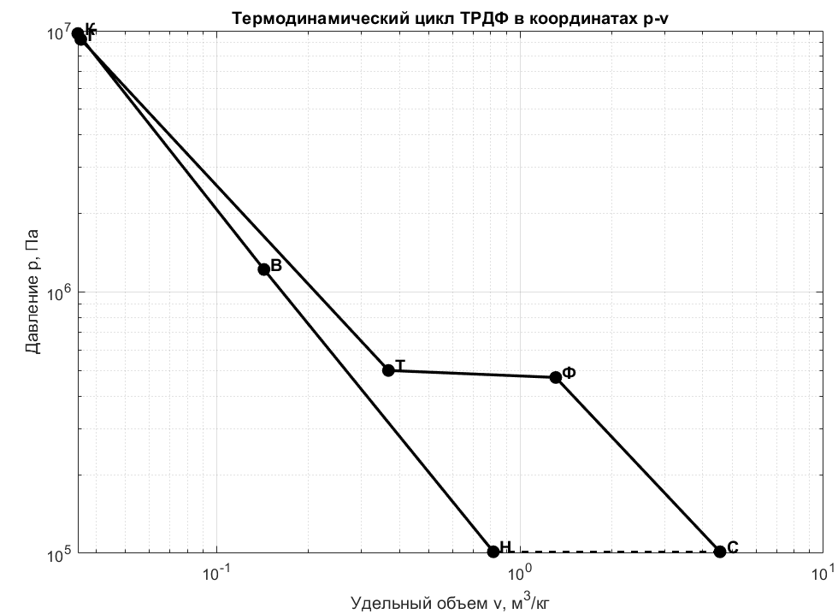
Рисунок 3 – Термодинамических циклов ТРДФ в координатах $p-v$
Анализ термодинамического цикла:
При полете со скоростью $V_{в}$ набегающий поток воздуха тормозится и сжимается в воздухозаборнике (Н-В) – $p$ растет, $v$ падает.
Дальнейшее сжатие воздуха происходит в компрессоре (В-К) – $p$ падает, $v$ растет.
Из компрессора воздух поступает в камеру сгорания. Здесь в него впрыскивается горючее, и затем происходит сгорание топливовоздушной смеси (К-Г) – $p$ немного падает, $v$ растет.
В турбине часть потенциальной энергии газов преобразуется в механическую работу на валу, происходит расширение газа в турбине (Г-Т) – $p$ падает, $v$ растет.
Подвод тепла к в форсажной камере, связанный с повышением температуры, увеличивает скорость истечения из реактивного сопла (Т-Ф) – $p$ немного падает, $v$ растет.
Из-за расширения газа в реактивном сопле давление резко падает (Ф-С) – $p$ резко падает до атмосферного, $v$ максимальный.
Завершающий этап термодинамического цикла объясняется тем, что газ, выходящий из сопла, смешивается с атмосферным воздухом (С-Н) – $p=const$ , $v$ резко падает до начального.
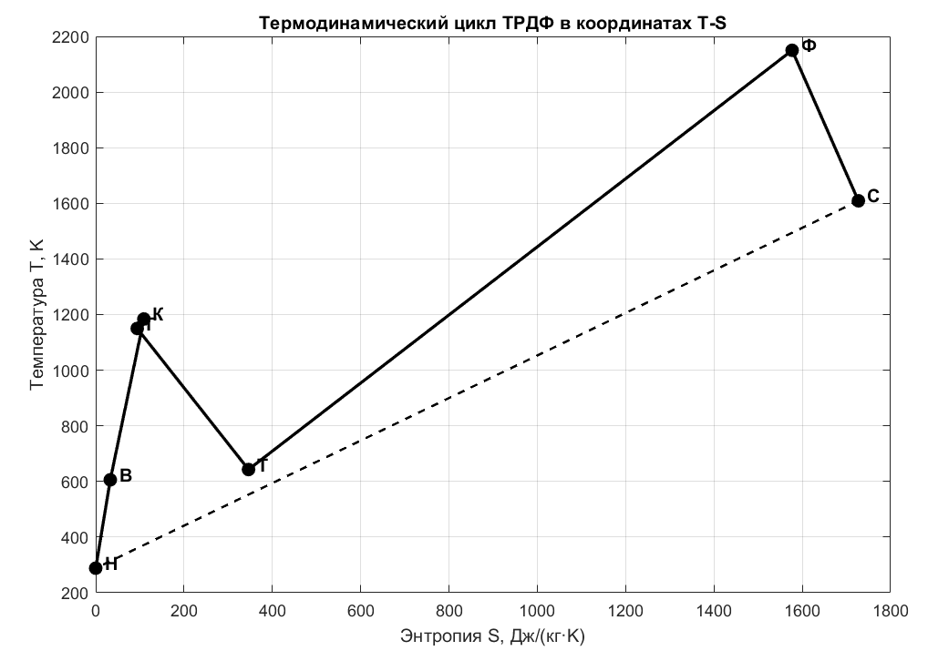
Рисунок 4 – Термодинамических циклов ТРДФ в координатах $T-S$
Анализ термодинамического цикла:
При полете с числом Маха $M_{\text{п}}=2,35$ набегающий поток воздуха тормозится и сжимается во входном устройстве двигателя (участок Н–В).
При этом полная температура возрастает от $T_{\text{н}}=288,15\text{ К}$до $T_{\text{в}}^{*}≈606\text{ К}$, а полное давление увеличивается до $p_{\text{в}}^{*}≈1,22\text{ МПа}$. Энтропия возрастает вследствие потерь при торможении потока.
Дальнейшее интенсивное сжатие воздуха происходит в компрессоре (участок В–К).
В результате работы компрессора температура возрастает до $T_{\text{к}}^{*}≈1184\text{ К}$, а давление достигает $p_{\text{к}}^{*}≈9,76\text{ МПа}$. Энтропия также увеличивается из-за необратимостей процесса сжатия.
Из компрессора воздух поступает в основную камеру сгорания (участок К–Г).
Здесь происходит подвод тепла при практически постоянном давлении: в поток впрыскивается топливо и осуществляется сгорание топливовоздушной смеси. Температура газа перед турбиной достигает заданного значения $T_{\text{г}}^{*}=1150\text{ К}$, при этом энтропия заметно возрастает вследствие интенсивного теплоподвода.
В турбине (участок Г–Т) часть энергии газа преобразуется в механическую работу для привода компрессора.
Происходит расширение газа: давление падает до $p_{\text{т}}^{*}≈0,50\text{ МПа}$, температура уменьшается до $T_{\text{т}}^{*}≈643\text{ К}$. Энтропия при этом продолжает возрастать вследствие необратимостей процесса расширения.
После турбины поток поступает в форсажную камеру (участок Т–Ф).
В форсажной камере осуществляется дополнительный подвод тепла, в результате чего температура газа резко возрастает до $T_{\text{ф}}^{*}=2150\text{ К}$. Давление несколько уменьшается из-за гидравлических потерь и составляет $p_{\text{ф}}^{*}≈0,47\text{ МПа}$. Энтропия существенно увеличивается за счет дополнительного сгорания топлива.
Далее газ расширяется в реактивном сопле (участок Ф–С).
При расширении давление падает до атмосферного $p_{c}=101325\text{ Па}$, а температура уменьшается до $T_{c}^{*}≈1609\text{ К}$. В процессе расширения потенциальная энергия газа преобразуется в кинетическую энергию струи, что обеспечивает создание реактивной тяги. Энтропия продолжает возрастать вследствие необратимого характера процесса.
Завершающий этап термодинамического цикла (участок С–Н) связан со смешением выходящей реактивной струи с окружающей атмосферой.
Температура и давление потока постепенно возвращаются к параметрам окружающей среды, а цикл условно замыкается.
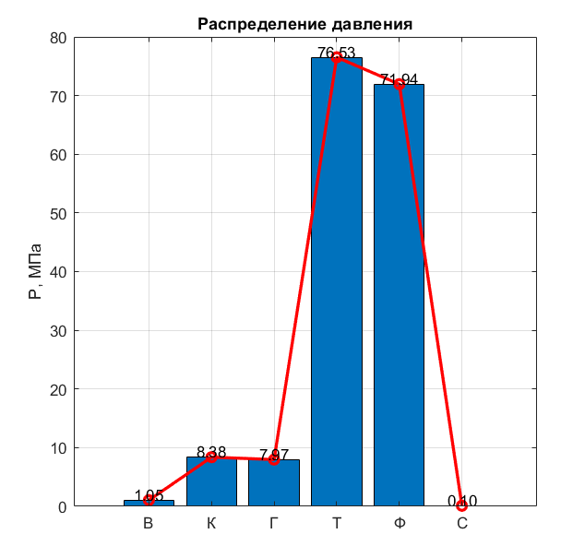
Рисунок 5 – Распределение полного давления по сечениям проточной части ТРДФ
Анализ графика распределения давления
По графику (рис. 5) видно, что в процессе прохождения газовоздушного потока через элементы ТРДФ давление изменяется характерным образом.
На участке В–К наблюдается резкий рост давления с 1,05 до 8,38 МПа, что связано с работой компрессора, осуществляющего сжатие воздуха.
На участке К–Г давление немного уменьшается до 7,97 МПа вследствие гидравлических потерь в камере сгорания.
После камеры сгорания в турбине (Г–Т) происходит значительное расширение газа, при котором давление резко падает до 0,50 МПа.
В форсажной камере (Т–Ф) давление дополнительно уменьшается до 0,47 МПа из-за потерь при подводе тепла.
На участке Ф–С давление снижается практически до атмосферного значения, что обусловлено расширением продуктов сгорания в реактивном сопле и преобразованием тепловой энергии в кинетическую энергию струи.
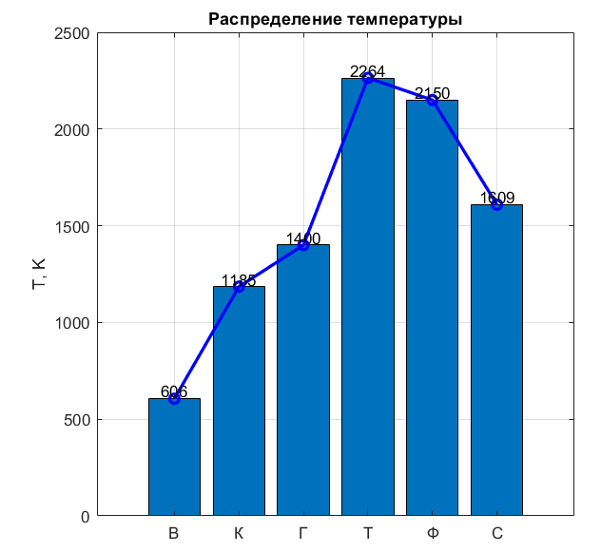
Рисунок 6 – Распределение полной температуры по сечениям проточной части ТРДФ
Анализ графика распределения температуры
Из графика (рис.6) видно, что температура газа возрастает в элементах двигателя, где осуществляется подвод энергии, и уменьшается в элементах, где происходит расширение газа.
На участке В–К температура повышается с 606 до 1185 К вследствие адиабатического сжатия воздуха в компрессоре.
В камере сгорания (К–Г) температура возрастает до 1400 К за счёт подвода тепла при сгорании топлива.
Максимальная температура достигается перед турбиной в точке Т и составляет 2264 К.
После прохождения турбины температура уменьшается до 2150 К, так как часть энергии газа преобразуется в механическую работу на валу турбины.
В реактивном сопле (Ф–С) температура снижается до 1609 К вследствие расширения продуктов сгорания и увеличения скорости истечения газовой струи.

Заключение
В ходе лабораторной работы определены термодинамические параметры газовоздушного потока в характерных сечениях проточной части ТРДФ, а также удельная тяга $P_{\text{уд}}≈465 \frac{Н}{кг}с$ удельный расход топлива $C_{уд}=0,356 \frac{кг}{Н∙ч}$ Определён расход воздуха $G_{\text{в}}≈G_{в}=107,5 \frac{кг}{с}$, необходимый для получения заданной тяги двигателя, а также площадь проходного сечения на входе в компрессор $F_{\text{в}}≈0,087 {\text{м}}^{2}$. Полученные значения соответствуют режиму работы ТРДФ на сверхзвуковой скорости полёта $\left(M_{\text{п}} = 2,35\right)$.
Скорость истечения продуктов сгорания из реактивного сопла ТРДФ $\left(c_{c} ≈ 1200\text{ м/с}\right)$превышает скорость полёта $\left(V_{\text{п}} ≈ 799\text{ м/с}\right)$, что обеспечивает возникновение реактивной тяги двигателя.

